〈発行〉国公労連
info@kokko.or.jp
2011年4月15日《No.2526》
国公労連速報
東日本大震災対策ニュース №17

大船渡市役所三陸支所のハードな移転作業を支援

全労連・国公労連や民主団体などでつくる「全国災対連共同支援センター」がとりくんでいるボランティア。4月7日から岩手で活動している全法務・中坊書記次長からの続報を紹介します。

《4月13日》
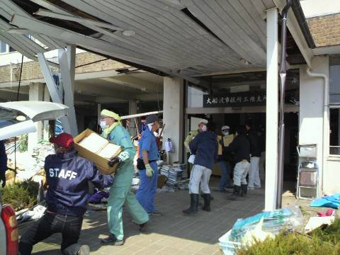
ボランティア活動6日目。今日は、引っ越した崎浜小学校の体育館へ津波被害にあった大船渡市役所三陸支所の書類を搬送します。支所はこれまで最大の明治の津波でも到達しなかった場所に建設しましたが、2階まで浸水しました。仮支所は少し高台に設置し、耐震に難のある小学校を書庫として活用します。
チームワークで書類を移動
支所では、職員とボランティアあわせて20名程で軽トラック4台に書類を積み込みます。書類は、2階の会議室にあり、もちろんエレベーターは使えませんので、手作業となりました。また底が抜けた箱や濡れたままの書類など、運び出すのも困難な書類も多く、大変な作業となりました。全法務中国地本竹本さんは「階段が上がれなくなるほどキツかった。これまで一番、大変な作業でした。」と感想を述べています。
支所の方は、「津波はジワッと押し寄せ、辺りは一面、湖のようになりました。職員は住民を避難させ、屋上で津波を確認していました。まさか支所まで来るとは思わず、足元まできて、あわてて高台に避難しました。公用車や自家用車を動かすまで考えられず、津波に飲み込まれてしまいました。とくに引き波がすごく、海の底まで見え、大船渡市内では押し寄せる波とで、町に大きな渦が発生しました。」と当時の様子を語ってくれました。

《4月14日》
ボランティア活動7日目。今日も大船渡市役所三陸支所の引っ越し作業となりました。昨日はキツイ労働となりましたが、2日目となると連携もよくなり、効率があがります。しかし、いきなりトイレに入っていったのにはビックリ。その奥に扉があり、ぎっしりと資料が積み込まれていました。
午後からの作業は、1階の銀行のような大きな金庫の扉の中へ…。期待していたような(？)ものはなく、土地台帳など、古い貴重な資料ばかりでした。とくに元禄国絵図(江戸幕府時代に作成され、10畳程の大きさがあります。)があり、職員も「あっ、絵図がある。」と驚いていました。
作業が終わり、校庭に出ると子どもらが遊んでいました。支所で見つけたサッカーボールを蹴ると元気よくサッカーが始まりました。崎浜小学校は、廃校となりましたが、校庭はいまだに遊び場です。これからも子どもらの元気な姿を願います。
夕食後、3月11日に宿から撮影した津波の様子を放映しました。一番大きな第2の波が過ぎたあたりから、撮影されています。それ以降の波でも、大きな驚異を町にもたらしています。宿の方から説明を受けましたが、このDVDで十分なドキュメンタリーとなっています。

＝ 支援物資の募集に係る追加情報 ＝

大震災被災地への支援物資については、3月28日付・国公労連（組織）連絡56号・（地方）連絡39号や4月7日付・事務連絡により募集していたところですが、一昨日（4月13日）付・事務連絡でお知らせしたとおり、在庫が膨大となり当面の受入が困難となりましたので募集を休止します。募集の再開については改めて連絡しますので、それまでの間、(株)流通サービス本社営業所への送付を止めるとともに、募集を控えるなどのご配慮をお願いします。

以 上
【救援カンパの振込先】
中央労働金庫 新橋支店（普通）2255113 名義：国公労連２
注）この口座は大震災への救援カンパ専用です

